Державний вищий навчальний заклад
Ужгородський Університет
Факультет інформаційних технологій

ЛАБОРАТОРНА РОБОТА № 4
Тема: Реалізація сторінок і компонентів веб-застосунку «LabTrack».

Виконав студент 3 курсу
спеціальності
«Комп’ютерні науки»
Капрян Євгеній Романович

Ужгород-2026
Мета: Реалізувати сторінки й компоненти інтерфейсу веб-застосунку LabTrack та оформити їх стилями без використання CSS-фреймворків.
Вивчити питання: Маршрутизація сторінок у React, композиція компонентів, CSS custom properties, flexbox і grid, адаптивна верстка, Pull Request.
Завдання до роботи:
- Реалізувати мінімум сторінок проєкту: щонайменше три сторінки та авторизацію.
- Реалізувати компоненти, потрібні для відтворення сторінок.
- Додати стилі без CSS-фреймворків.
- Створити Pull Request.
- Сформулювати висновки.
Хід роботи
1. Сторінки проєкту
У застосунку чотири сторінки, усі підключені через React Router (src/app/App.jsx). Сторінка входу відкрита для всіх, решта доступна лише після авторизації: інакше ProtectedRoute перенаправляє користувача на /login. Перелік наведено в таблиці 1.
Таблиця 1. Сторінки та маршрути
Маршрут | Файл | Вміст сторінки
/login | LoginPage.jsx | Форма входу та реєстрації з перемиканням вкладок і повідомленням про помилку
/ | HomePage.jsx | Привітання та три найближчі дедлайни з мітками терміновості й статусу
/labs | LabsPage.jsx | Блок прогресу семестру, пошук, фільтри за статусом і таблиця лабораторних
/labs/new, /labs/:id/edit | LabFormPage.jsx | Форма додавання та редагування лабораторної, одна на обидва маршрути

Сторінка входу (рис. 1) містить картку з двома вкладками. У режимі реєстрації додається поле імені, а кнопка змінює підпис. Решта сторінок показано на рисунках 2–4.
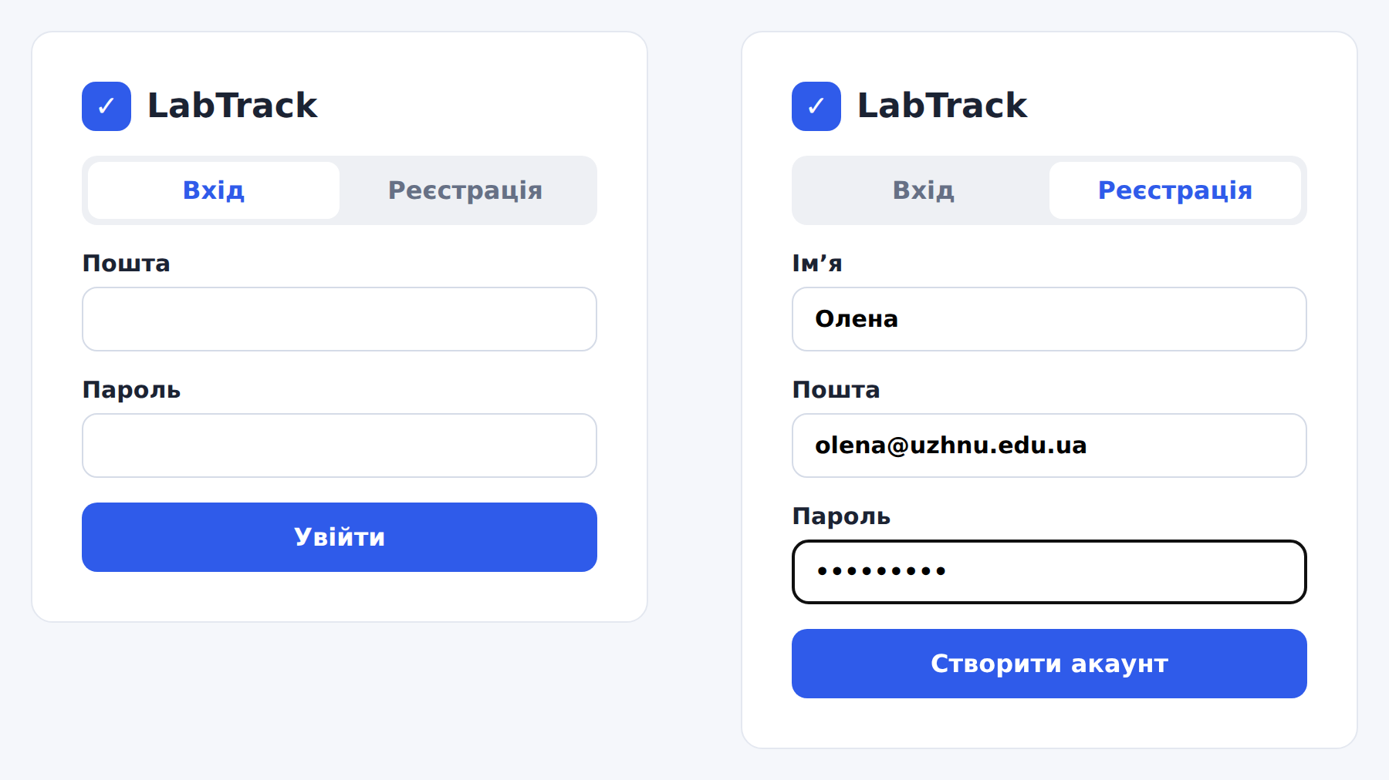
Рисунок 1. Сторінка входу та реєстрації
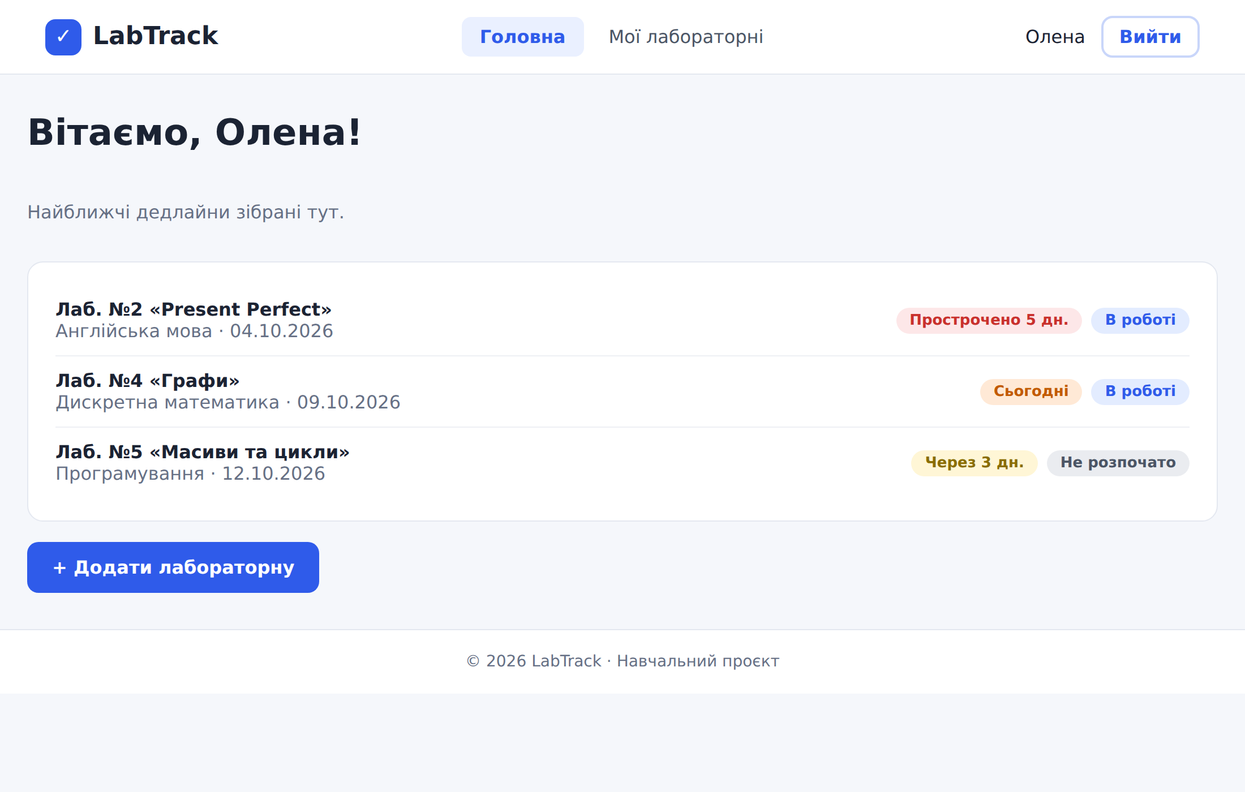
Рисунок 2. Головна сторінка з найближчими дедлайнами
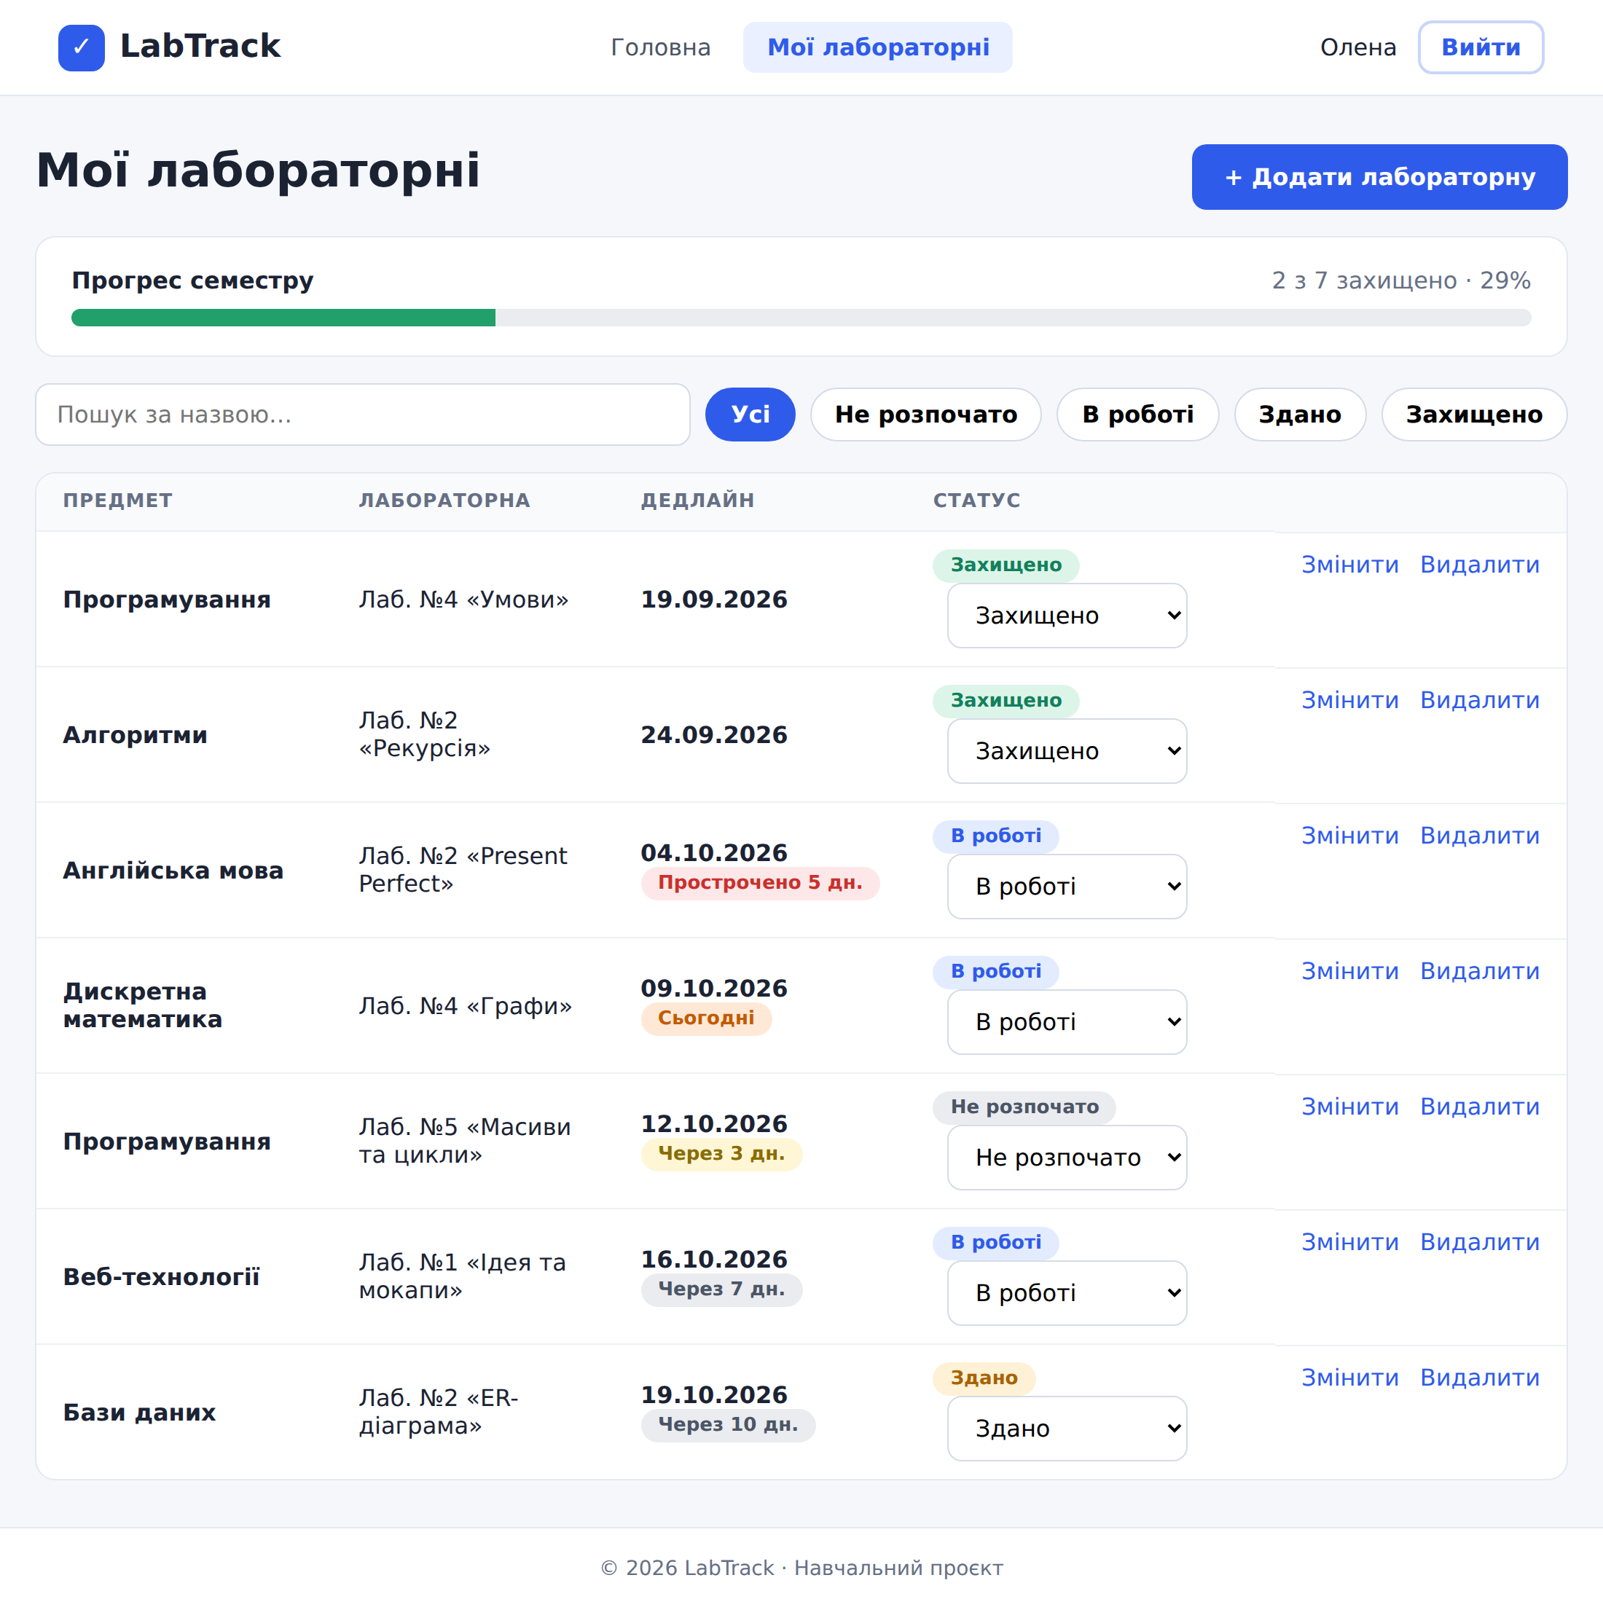
Рисунок 3. Сторінка «Мої лабораторні»
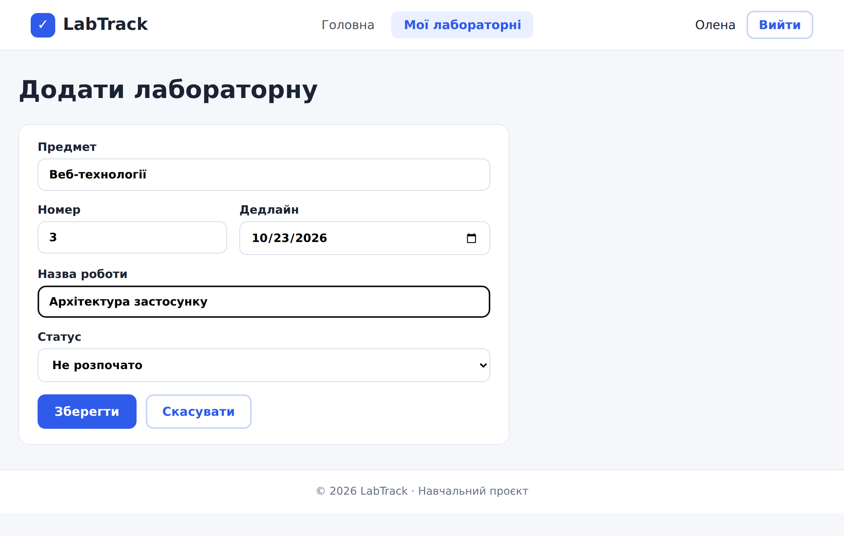
Рисунок 4. Форма додавання лабораторної
2. Компоненти
Спільні частини інтерфейсу винесено в окремі компоненти, а сторінки складаються з них (таблиця 2). Layout обгортає всі закриті сторінки через Outlet, тому шапка й підвал описані в одному місці.
Таблиця 2. Компоненти інтерфейсу
Компонент | Розташування | Призначення
Layout | shared/ui | Шапка з навігацією, ім’ям користувача та кнопкою виходу, область вмісту, підвал
StatusPill | shared/ui | Кольорова мітка статусу лабораторної; має компонентний тест
LabRow | features/labs | Рядок таблиці: предмет, назва, дедлайн із міткою терміновості, вибір статусу, посилання на редагування
ProtectedRoute | features/auth | Пропускає авторизованого користувача або перенаправляє на вхід

Вкладки входу, блок прогресу та кнопки-фільтри статусів поки описані прямо в коді сторінок, а не винесені в компоненти. Для поточного обсягу цього достатньо, але з ростом проєкту їх варто виділити.
Дані й поведінка (контексти авторизації та лабораторних, розрахунок дедлайнів) залишилися з попередньої роботи. У цій лабораторній вони лише наповнюють інтерфейс, а описується шар відображення.
3. Стилі
Стилі написано вручну без CSS-фреймворків (Tailwind, Materialize, UIKit та подібних). Увесь код лежить в одному файлі src/styles/index.css, який підключається в main.jsx.
- Кольори, радіус заокруглення й фон винесено в CSS custom properties в :root (--primary, --text, --muted, --border, --card, --bg, --radius). Зміна палітри робиться в одному місці.
- Повторювані елементи мають власні класи: .btn з варіантами primary і ghost, .card, .pill, .chip, .tabs. Кольори статусів і терміновості задані модифікаторами (status-todo, status-defended, urgency-overdue тощо), тому одна мітка виглядає однаково на всіх сторінках.
- Розташування блоків побудовано на flexbox, а форма й вкладки на grid.
- Для вузьких екранів є один media query на 768 px: шапка переноситься, відступи зменшуються, поля форми стають в одну колонку. Таблиця лабораторних лежить у контейнері з горизонтальним прокручуванням (рис. 5).
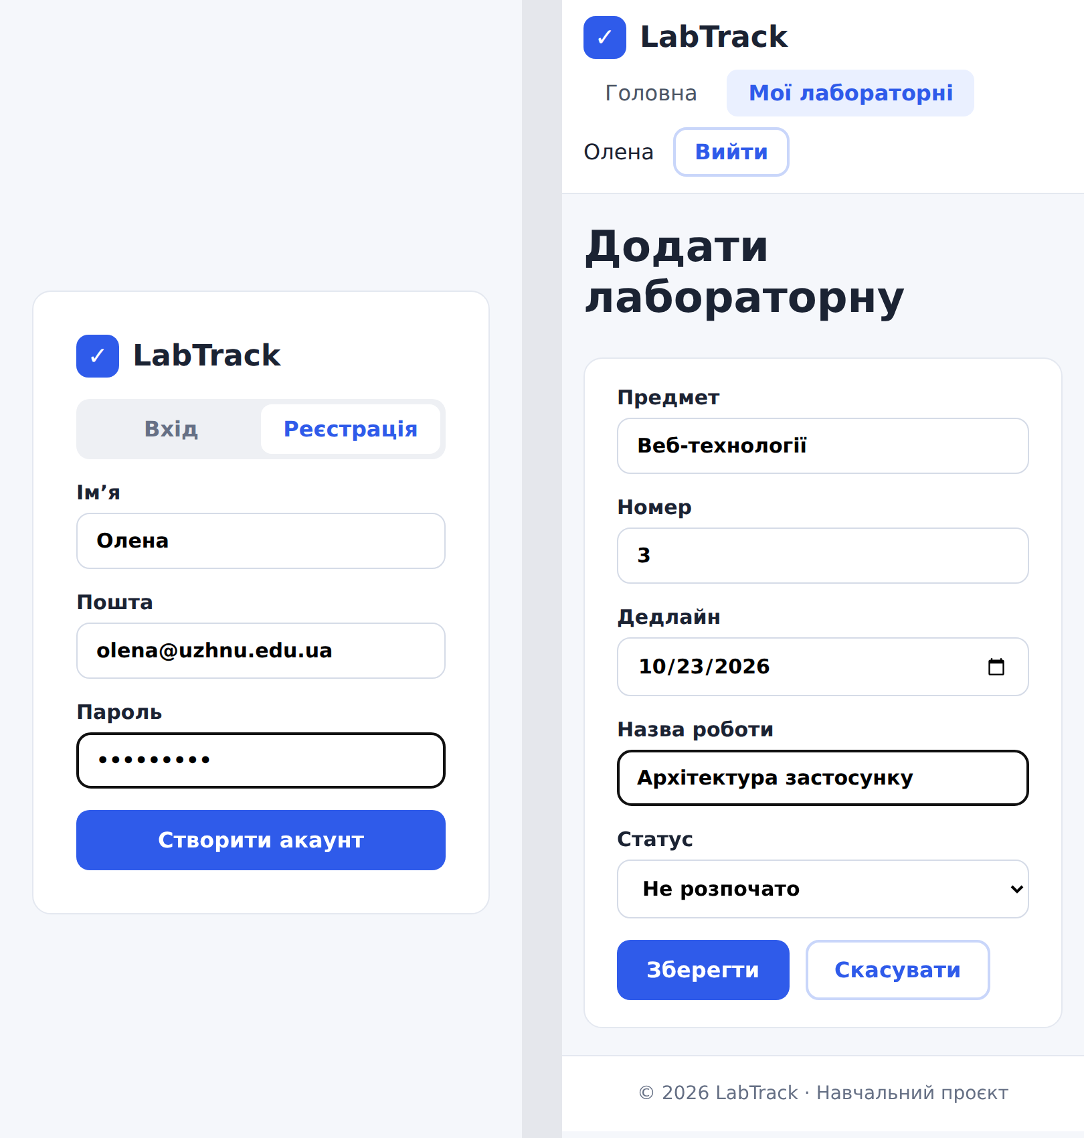
Рисунок 5. Мобільний вигляд сторінки входу та форми
Завдання пропонує CSS-модулі або styled-components. У проєкті їх немає: стилі глобальні. Через це імена класів спільні для всього застосунку, і при зростанні проєкту можливі збіги. Наступним кроком логічно винести стилі кожного компонента в окремий файл .module.css поруч із ним.
4. Pull Request
Зміни опубліковано в репозиторії labtrack і оформлено Pull Request з додаванням рецензентів.
Репозиторій: https://github.com/ fdsghjmb /labtrack
Pull Request: https://github.com/fdsghjmb/LabTrack/pull/3
Висновок:
У роботі реалізовано чотири сторінки LabTrack: вхід із реєстрацією, головну, список лабораторних і форму. Спільні частини інтерфейсу винесено в компоненти Layout, StatusPill, LabRow та ProtectedRoute, а вигляд задано власними стилями без фреймворків. Єдина палітра в CSS-змінних і класи для кнопок, карток та міток дають однаковий вигляд сторінок і спрощують зміни. Головне обмеження – глобальні стилі замість CSS-модулів: його варто усунути, перш ніж проєкт виросте.

